**МИНОБРНАУКИ РОССИИ**

**Санкт-Петербургский государственный**

**электротехнический университет**

**«ЛЭТИ» им. В.И. Ульянова (Ленина)**

**Кафедра МОЭВМ**

**ОТЧЕТ**

**по лабораторной работе №5**

**по дисциплине «Операционные системы»**

**Тема: Сопряжение стандартного и пользовательского обработчиков прерывания**

Студентка гр. 6383 Терещенко В.Н.  
Преподаватель Губкин А.Ф.

Санкт-Петербург

2018

**Цель работы.**

Исследование возможности встраивания пользовательского обработчика прерываний в стандартный обработчик от клавиатуры. Пользовательский обработчик прерывания получает управление по прерыванию (int 09h) при нажатии клавиши на клавиатуре. Он обрабатывает скан-код и осуществляет определенные действия, если скан-код совпадает с определенными кодами, которые он должен обрабатывать. Если скан-код не совпадает с этими кодами, то управление передается стандартному прерыванию.

**Необходимые сведения для составления программы.**

Клавиатура содержит микропроцессор, который воспринимает каждое нажатие на клавишу и посылает скан-код в порт микросхемы интерфейса с периферией. Когда скан- код поступает в порт, то вызывается аппаратное прерывание клавиатуры (int 09h). Процедура обработки этого прерывания считывает номер клавиши из порта 60h, преобразует номер клавиши в соответствующий код, выполняет установку флагов в байтах состояния, загружает номер клавиши и полученный код в буфер клавиатуры.

**Порядок выполнения и ход работы.**

Для выполнения лабораторной работы необходимо написать и отладить программный модуль типа .EXE, который выполняет следующие функции:

1) проверяет, загружен ли резидент в память;

2) проверяет, необходимо ли выгрузить резидент из памяти (проверка на ключ). Если параметр /un, то выгружаем резидент из памяти;

3) если резидент загружен, то нажатие сочетания клавиш alt (или ctrl) и любой клавиши из алфавитного блока клавиатуры выведет графические символы.

Пример работы программы:

1. загрузка прерывания (рис. 1)

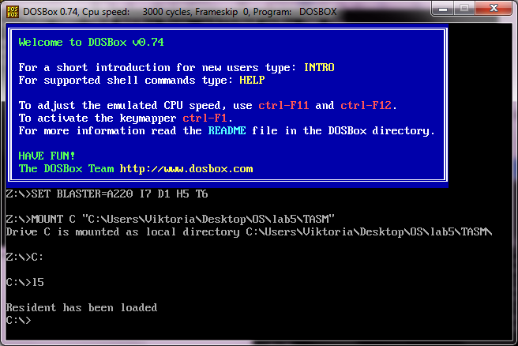

Рис. 1

1. проверка состояния памяти после загрузки обработчика прерывания при помощи LR3_1.com (рис. 2)

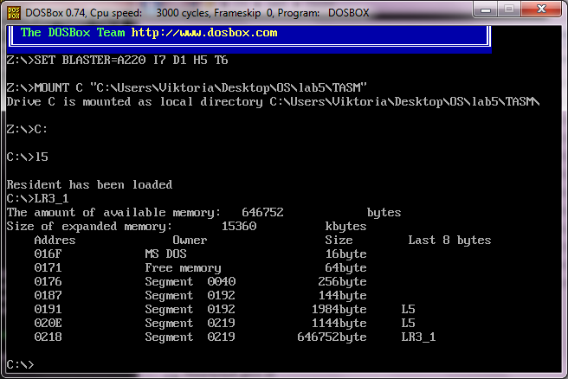

Рис. 2

1. демонстрация работы прерывания:

* вводим alt + “check” (рис. 3)

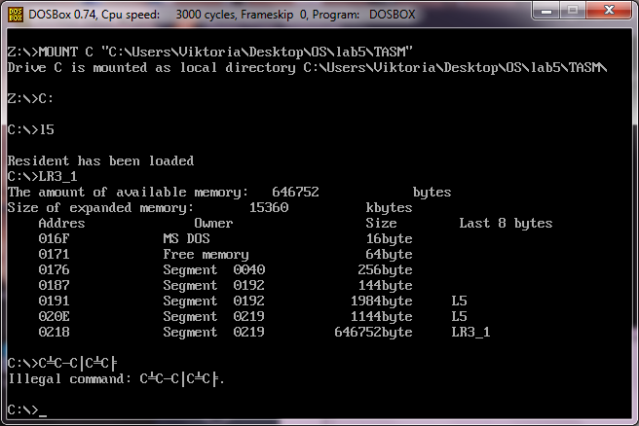

Рис. 3

* вводим ctrl + “check” (рис. 4)

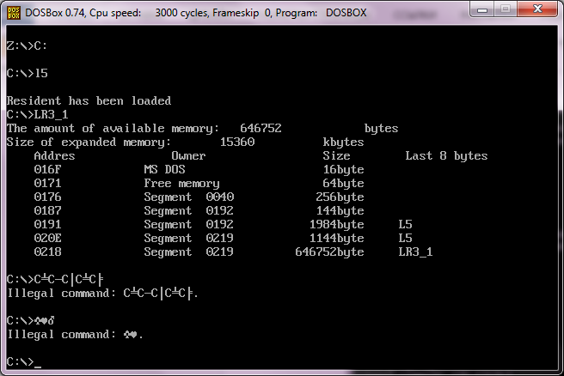

Рис. 4

1. попытка повторной загрузки резидента (рис. 5)

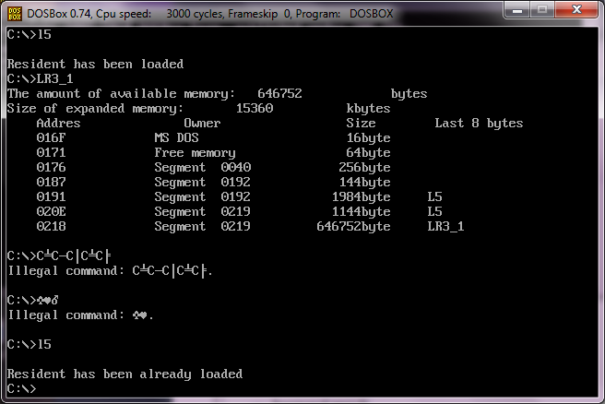

Рис. 5

1. произведем выгрузку (рис. 6)

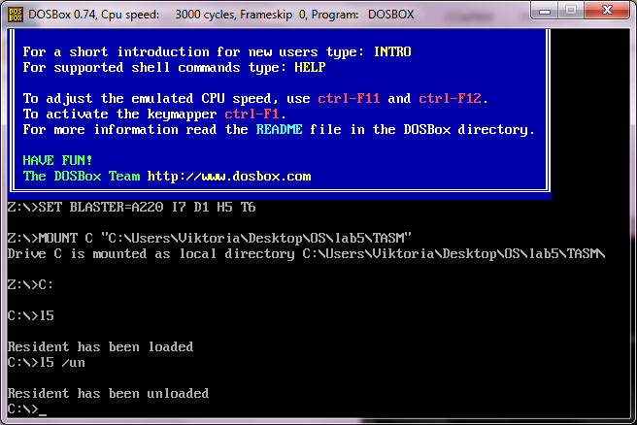

Рис. 6

1. произведем проверку при помощи LR3_1.com (рис. 7)

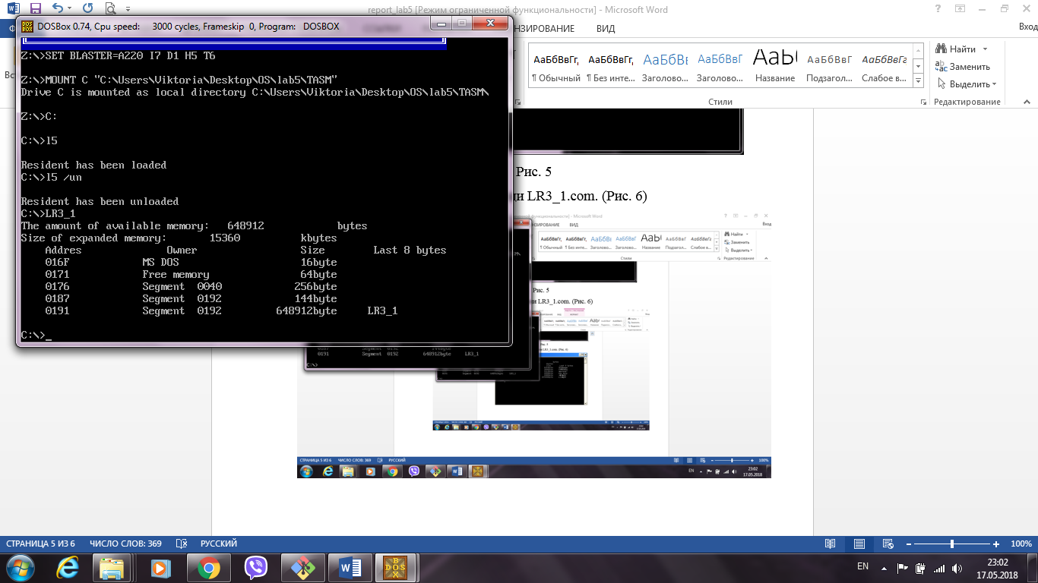

Рис. 7

**Вывод.**

В ходе выполнения данной лабораторной работы были исследованы возможности встраивания пользовательского обработчика прерываний в стандартный обработчик от клавиатуры.

**Ответы на контрольные вопросы.**

1. *Какого типа прерывания использовались в работе?*

В работе использовались аппаратные (09h и 16h) и пользовательские (int 21h) прерывания.

1. *Чем отличается скан-код от кода ASCII?*

Код ASII – это код печатных символов и некоторых специальных символов указанный в стандартной кодировочной таблице ASII, а скан-код – это код, определяемый нажатием клавиши или комбинации клавиш, который передает системе клавиатура.